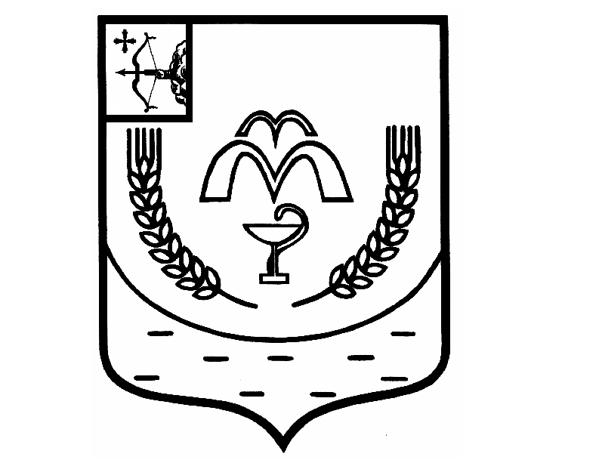

КУМЕНСКАЯ РАЙОННАЯ ДУМА
ПЯТОГО СОЗЫВА
РЕШЕНИЕ
от 01.06.2021 № 40/288
пгт Кумёны

О внесении изменений в Положение о статусе депутата Куменской районной Думы и главы Куменского района, утвержденного решением Куменской районной Думы от 24.10.2017 № 10/76

В соответствии со статьей 28 Федерального закона от 06.10.2003 № 131 – ФЗ «Об общих принципах организации местного самоуправления в Российской Федерации», статьей 23 Устава Куменского района Куменская районная Дума РЕШИЛА:
1. Внести в Положение о статусе депутата Куменской районной Думы и главы Куменского района следующие изменения:
часть 2 статьи 11 Положения изложить в новой редакции следующего содержания:
«2) Глава района, депутат районной Думы не могут быть депутатами Государственной Думы Федерального Собрания Российской Федерации, сенаторами Российской Федерации, депутатами законодательных (представительных) органов государственной власти субъектов Российской Федерации, занимать иные государственные должности Российской Федерации, государственные должности субъектов Российской Федерации, а также должности государственной гражданской службы и должности муниципальной службы. Глава района не может одновременно исполнять полномочия депутата представительного органа муниципального образования, за исключением случаев, установленных федеральным законом.».
2. Настоящее решение вступает в силу в соответствии с действующим законодательством.

Председатель
Куменской районной Думы А.Г. Леушин

Глава Куменского района И.Н. Шемпелев

